**营口市政府采购项目**

**采购需求**

**项目名称：营口市鲅鱼圈区2020年周屯小流域（周屯片区）项目**

**项目编号：BYQ-2020B003**

**编制单位：营口市鲅鱼圈区水利局**

# 采购需求详细信息

**工程量清单**

**总体布置与措施设计**

**5.1　水土保持分区**

周屯小流域（周屯村片区）位于鲅鱼圈区芦屯镇境内，总面积777.00hm2，水土流失面积335.65hm2，计划治理面积250.00hm2。根据辽宁省水土保持局四级区划成果，该流域属北方土石山区（北方山地丘陵区）——辽宁环渤海山地丘陵区——辽东半岛人居环境维护减灾区——辽东半岛丘陵人居环境维护减灾区。

小流域土地利用现状及水土流失现状基本一致，因此不再对小流域进行水土保持分区。

**5.2　总体布置**

**5.2.1　总体布局原则**

根据工程地貌特点、土地利用状况和生产力发展水平，充分吸取鲅鱼圈区小流域治理经验，以治理水土流失为中心，以保护和合理开发利用水土资源为目标，结合市域经济，因地制宜、因害设防的安排各项治理措施。

**5.2.2　总体布局**

根据各流域的自然条件和社会经济条件，综合治理项目布局的基本思路是：根据流域水土流失状况，以控制水土流失为中心，采取工程措施、植物措施与管护措施相结合的办法，从上到下，因地制宜，因害设防，组成控制水土流失综合防治体系。

(a)灌木林地及疏幼林地的治理

植被稀疏、郁闭度小不宜重新治理的灌木林地及疏幼林，结合封禁措施，实施生态修复工程，充分利用大自然自我修复能力，逐步提高林草郁闭度，达到保水、保土作用。生态修复工程的合理布设，形成控制水土流失第一道防线。

(b)水保林治理

对荒坡荒草地采用穴状坑整地方式建设水保林。已达到蓄水保土作用，并达到增加农业收入的目的。通过对荒坡、荒草地自上而下治理，形成控制水土流失的一道防线。

c) 田间道路

为便利水保林地和农田的耕作、运输、经营管理，必须修建作业路。

重点治理措施主要包括：（1）水保林；（2）生态修复；（3）配套工程（田间道路）。

**5.3　工程措施设计**

**5.3.1生产道路设计**

#### 5.3.1.1设计原则

作业路的修建应在流域治理前完成，以保证施工运输，治理管护，防火及后期农、林、果产品运输方便。作业路尽量布设在缓坡，对陡坡处要环山等高布设，对新建作业路要围绕工程区域和开发项目区域布设，并通过治理区的中心位置。纵向坡度不大于15°，最小路弯半径不小于15m。路面横向比降取2％左右，向两侧排水，如果道路一侧为沟道，只向沟道侧排水。为了减少占地，作业路不考虑栽植行道树。

#### 5.3.1.2标准设计

作业路的修建应在工程措施施工前完成。路面要求宽度2.5m，作业路采用自然散排的排水方式。路面横向比降取2％左右，向两侧排水，如果道路一侧为沟道，只向沟道侧排水。路面纵向基本取直。对凸凹不平处路面要利用推土机进行推平，然后压实，基铺设后必须密实、稳定和均匀，以免造成土基不均匀支撑。路基为15cm山皮石，路面为18cmC30砼。作业路断面尺寸见下图：

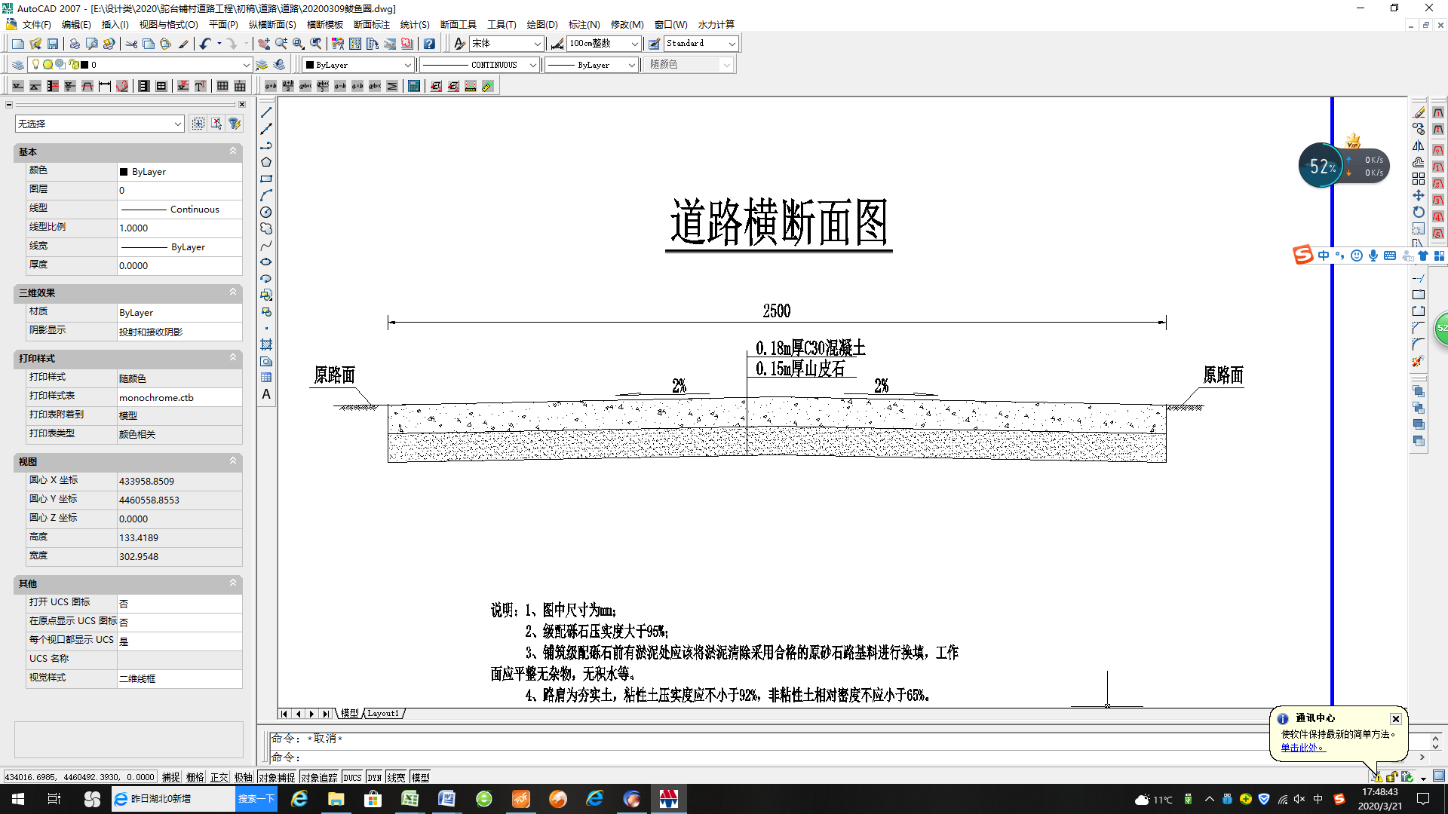生产道路断面图

表5-1 生产道路规格工程量表

|  |  |  |  |  |
| --- | --- | --- | --- | --- |
| 长度（m） | 路面宽（m） | 混凝土路面（m2） | 山皮石垫层（m2） | 实施年度 |
| 1200 | 2.5 | 3000 | 3000 | 2020 |

**5.3.2标志碑设计**

#### 5.3.2.1设计原则

统一、规范的原则；实用、耐久的原则；经济、美观的原则。

#### 5.3.2.2设计说明

设计要求：治理区公告、标识。

使用材料：砖砌，砂浆抹面。

内容及字体：“2020年省水利发展资金水土保持工程”，字体为粗宋体。背面写项目建设内容、措施数量、投资及建设单位名称。

建筑规格：见附图标注。

数量：本流域布设1座标志碑。

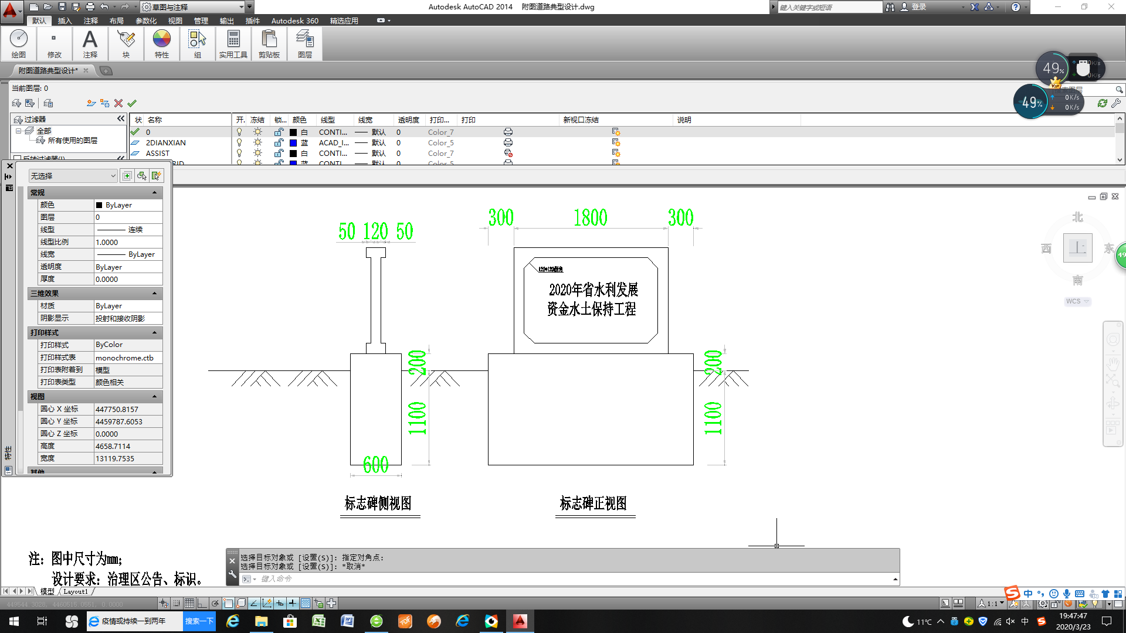

**5.4　林草措施设计**

**5.4.1　设计原则**

本标准设计是在该流域内实地调查的基础上，以立地条件为依据，考虑各种土地类型的差异性，结合现有栽植水平和先进的造林技术进行设计。

设计遵循的原则：

（1）适地适树、因地制宜，以获得稳定持续的林分环境，改善立地质量为目标；

（2）选择适宜的乡土树种，或经多年栽培，适应性较强的树种，提高造林成活率；

（3）尽量营造复层林相，充分利用营养空间，建立稳定的生态体系，充分发挥各种立地条件的土地生产力，以获得最大的水土保持三大效益。

**5.4.2树种选择及造林密度**

根据适地适树的原则，其树种选择概括以下几点：

①、要选择主根系发达，能网络和固结土壤的乔灌木树种。

②、要选择耐干旱、耐瘠薄和适应性强的树种。

③、要选择生长迅速、稳定、繁殖容易、种苗来源充足和经济价值高的树种。

④、尽量选用乡土树种。

流域内现有乡土树种为：红松、落叶松、刺槐。按以上几点原则，本次工程主要选用刺槐、红松、火炬树。

造林密度是指单位面积上栽植点和播种点（穴）的数量。在造林前要确定适当的造林密度。造林密度是指初植密度。按照《水土保持综合治理术规范》，结合本地实际情况，确定了造林密度。

**表5-2 植物措施栽植密度表**

|  |  |  |  |  |  |
| --- | --- | --- | --- | --- | --- |
| 树种 | 苗木规格 | 株行距(米) | 栽植密度(株/hm2) | 整地方法 | 备 注 |
| 红松、刺槐、火炬树 | 2-3年生 | 4×3 | 833 | 穴状坑 | 水保林 |

**5.4.3栽植技术**

整地时间一般春、秋两季，最好在雨季前完成。水保林采用穴状坑整地。

栽植技术其要求是“三填、两踩、一提苗”，即填表土于坑底，把苗木放入穴中央，再填一些湿润熟土于根底，用脚踩实一次，将苗木稍向上轻轻提一下，使苗根舒展与土壤密接，再将生土填入踩实，最后覆土保墒。栽植深度一般以超过原根系5~10cm为准。

**5.4.4水保林设计**

水保林选用红松、刺槐、火炬树，栽植采用穴状坑整地方式。

根据依据《北方土石山区水土流失综合防治技术标准》（SL665—2014）采用10年一遇24h暴雨暴雨设计，每公顷拦蓄水量可按《水土保持综合治理技术规范》GB/T16453.4截水沟设计公式计算：

每公顷径流量为：Vw＝Mw×F=10×42.55×0.66×1=280.83m3

Vs=3×MS×F =3×1650×0.01＝49.5/1.2=41.25m3

V=Vw+Vs＝280.83+41.25＝322.08（m3）

V——截水沟容量（m3）；

Vw——一次暴雨径流量（m3）；

Vs——3a土壤侵蚀量（m3）；

F——截水沟积水面积（hm2）；

Mw——一次暴雨径流模数（m3/hm2）

MS——一年土壤侵蚀模数（m3/hm2）

#### 5.4.4.1穴状坑整地

不同林种、树种有不同的造林密度，本造林设计密度依据GB/T16453.2-1996设计标准确定主要适生造林树种的初植密度，其计算公式：N=A/a×b，N-株数；a-株距；b-行距。

以行距4.0m、株距3.0m为例，每hm2造林密度计算结果如下：N=A/a×b=10000/4×3=833株。

穴状坑径0.4m，深0.4m，（详细尺寸见下图）株行距3m×3m。

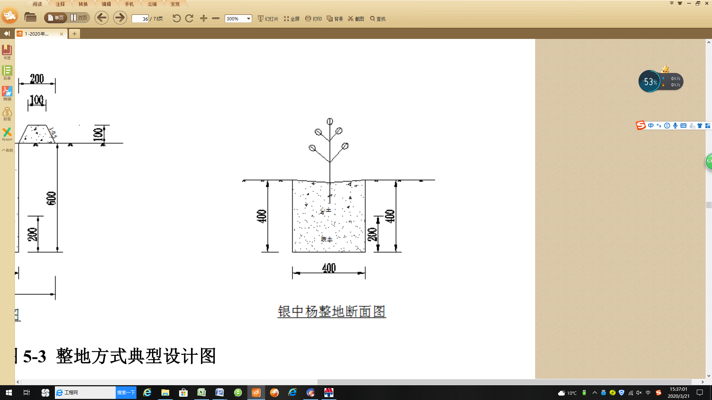

穴状坑整地造林示意图

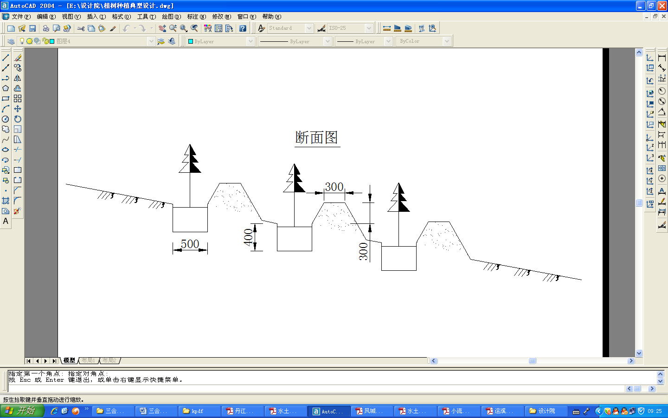

单个穴状坑蓄水量为：

3.14×0.22＝0.1256m3

每公顷蓄水量为： 0.1256×833＝104.62m3，达到防御10年一遇24小时最大雨标准。

**表5-2 水保林设计表**

| 斑号 | 行政村 | 面积（hm2） | 栽植树种 | 苗木数量（株） | X坐标 | Y坐标 |
| --- | --- | --- | --- | --- | --- | --- |
| 1 | 周屯村 | 13.21 | 红松 | 11008 | 4464206.131 | 438936.337 |
| 2 | 周屯村 | 11.79 | 红松 | 9825 | 4463811.179 | 439485.963 |
| 3 | 周屯村 | 5.27 | 火炬树 | 4392 | 4463508.802 | 437878.492 |
| 4 | 周屯村 | 4.73 | 火炬树 | 3942 | 4460747.646 | 438828.977 |
| 5 | 周屯村 | 15.00 | 刺槐 | 12500 | 4460424.180 | 439299.292 |
| 合计 |  | 50.00 |  | 41667 |  |  |

**5.5**  **封育治理措施设计**

封育治理是通过减少或避免人类活动对生态脆弱区、水土流失区的干扰破坏，利用大自然的力量，发挥生态的自我繁衍和修复能力，加快植被恢复和生态系统改善，从而达到大面积、快速防治水土流失的系统工程。项目区内水土流失面积大，防治任务艰巨，在短期内只依靠人工治理是不现实的，必须树立人与自然和谐共处的理念，搞好封育保护，快速恢复植被，加快水土流失防治步伐。在项目建设过程中，应因地制宜，采取行之有效的措施。

**5.5.1　封育治理设计原则**

根据项目区内自然条件、社会经济条件及水土流失特点、程度，采取必要的人工辅助措施，即在封育治理区边缘，人、畜活动频繁处设置铁丝围栏，以防人、畜对封育治理区的破坏；对封育治理区内荒山荒坡立地条件比较好的地段采取人工补植措施。同时要遵照流域内出台的一些关于封育保护、舍饲禁牧的法规政策、乡村制定相应的乡规民约，为封育治理创造良好的实施环境，限制不合理的建设活动，推进封育治理工作。另外加强水土保持封育治理成果管护工作，利用县水土保持监督站开展封育治理的执法、监督、检查工作，流域内各村设专职管护员，确保封育治理措施的顺利实施。

**5.5.2　人工辅助措施**

人工辅助措施包括封育治理、围栏及抚育管理等。

a） 封育治理

1）封育治理区域

周屯小流域（周屯村片区）封育治理面积200.00hm2，占流域内水土流失面积的80%，流域内适宜封育的地类为覆盖度较高的疏幼林地及灌木林地。

2）封育治理方式及年限

采取全年封育治理方式，封育治理年限为四年，2020-2023年。

b）围栏

1）围栏布局

流域内采用重点封堵方式，为防止人、畜随意进入，必须用围栏将封育治理区容易进入的地段封闭。根据流域内地形、地貌特点，在封育治理区靠近道路、村屯、牧场、打柴场等人、畜活动频繁的地带布设围栏。

2）围栏设计

围栏水泥桩采用C20混凝土桩，规格为长0.10m、宽0.10m、高2.1m，混凝土桩间距4m，地下埋深0.5m，地上高1.60m，隔2根混凝土桩用砾石加固根部。水平刺线5道，间距0.25m，对角线共2道。将铁丝网捆扎在支柱上。每个封育治理单元留2个进出口，每个进出口安装一个混凝土桩柱铁丝网门。

周屯小流域共设置围栏2.5km。

3）封禁管护牌设计

设计原则：统一、规范的原则；实用、耐久的原则；经济、美观的原则。

设计要求：明确管护范围、管护责任及管护内容。

使用材料：镀锌钢管、镀锌方管、镀锌板、喷绘布。

规格：见附图标注。

数量：本流域布设1座管护牌。

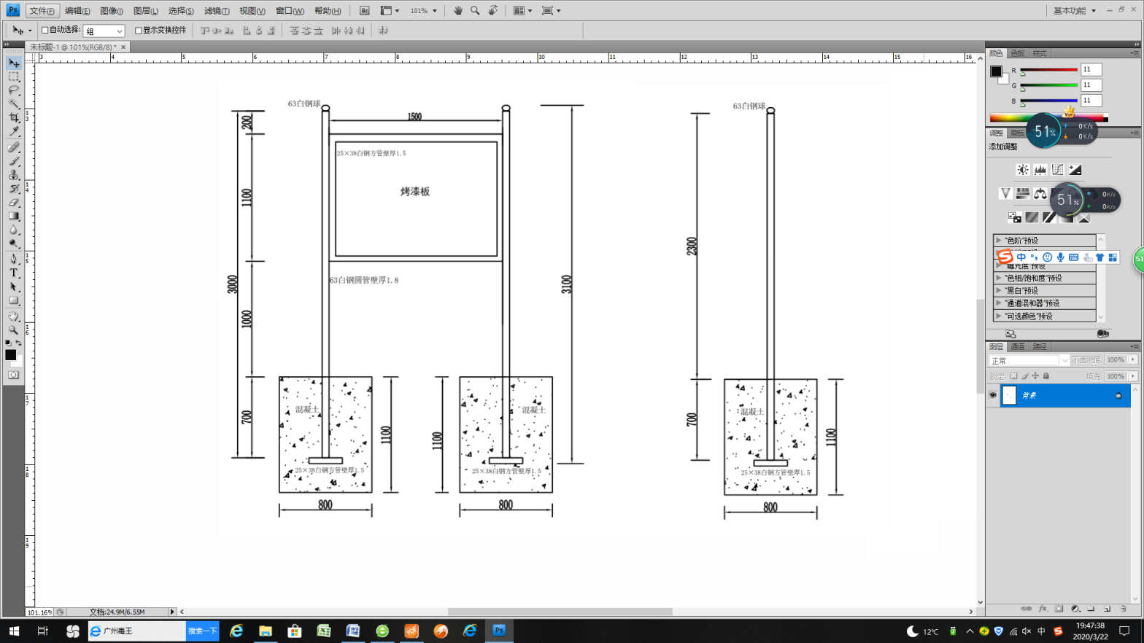

管护牌正面图 管护牌侧面图

**5.6　措施数量汇总**

周屯小流域（周屯村片区）共完成综合治理面积250.00hm2，其中包括新建水保林50.00hm2，封育治理面积200.00hm2（其中围栏2.50km，管护牌1座），标志碑1座，作业路1.2km。

工程量见表5-3。

表5-3 **主要工程数量汇总表**

|  |  |  |  |  |
| --- | --- | --- | --- | --- |
| 序号 | 项目 | 单位 | 数量 | 苗木数量（万株） |
| 1 | 水保林 | hm2 | 50.00 | 4.17 |
| 2 | 封禁治理 | hm2 | 200.00 |  |
| 2.1 | 围栏 | km | 2.5 |  |
| 2.2 | 管护牌 | 座 | 1 |  |
| 3 | 生产道路 | km | 1.20 |  |
| 4 | 标志碑 | 座 | 1 |  |
| 总治理面积 | | hm2 | 250 | 4.17 |

表10-3 **周屯小流域分项工程投资表**

|  |  |  |  |
| --- | --- | --- | --- |
| 序号 | 工程项目名称 | 单位 | 数量 |
| **第一部分 工程措施** | |  |  |
| 1 | 作业路（1200m） |  |  |
| (1) | 土方开挖（就近摊铺） | m³ | 900.00 |
| (2) | 山皮石路基 | m³ | 450.00 |
| (3) | C30砼路面 | m2 | 3000.00 |
| (4) | 切缝 | m | 600.00 |
| (5) | 模板 | m2 | 480.00 |
| 2 | 标志碑 | 座 | 1.00 |
| **第二部分 林草措施** | |  |  |
| 1 | 整地费 |  |  |
| (1) | 水保林 | hm2 | 50.00 |
| 2 | 栽植费 |  |  |
| (1) | 水保林 | 株 | 41667 |
| 3 | 苗木费 |  |  |
| (1) | 红松 | 株 | 21250 |
| (2) | 刺槐 | 株 | 12750 |
| (3) | 火炬树 | 株 | 8500 |
| **第三部分 封育治理措施** | | hm2 | 200.00 |
| 1 | 护栏设施 |  |  |
| (1) | 围栏 | km | 2.50 |
| (2) | 管护牌 | 座 | 1.00 |
| **合计工程投资** | |  |  |